Lab 6
B. DỰNG MÔI TRƯỜNG RIÊNG CHO LAB
1. Tạo các mạng ảo
Bước 1: Trong VirtualBox Network Manager, tạo NAT Network tên LAB6-WAN, subnet 192.168.250.0/24 và bật DHCP.
Bước 2: Giữ/tạo Host-Only Network 192.168.56.0/24 cho MGMT; máy thật dùng 192.168.56.1/24; không đặt Default Gateway và DNS trên card này.
Bước 3: Tạo Internal Network tên lab6-lan cho DC01, Client-A và Client-B.
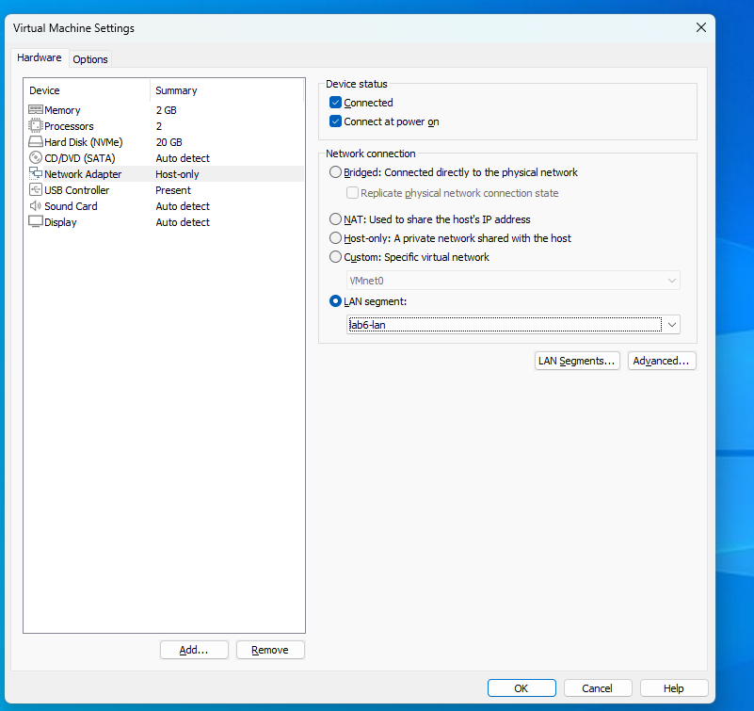
Bước 4: Tạo Internal Network tên lab6-dmz cho DMZ-WEB
2. Cấu hình 4 card mạng cho pfSense-LAB
Adapter | VirtualBox mode | Tên mạng | Vai trò
Adapter 1 | NAT Network | LAB6-WAN | WAN
Adapter 2 | Host-Only Adapter | 192.168.56.0/24 | MGMT
Adapter 3 | Internal Network | lab6-lan | LAN
Adapter 4 | Internal Network | lab6-dmz | DMZ

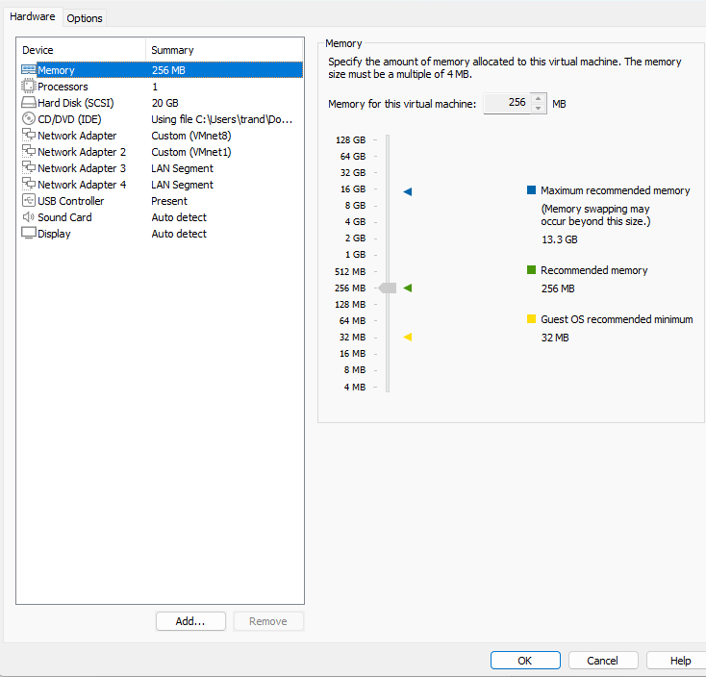
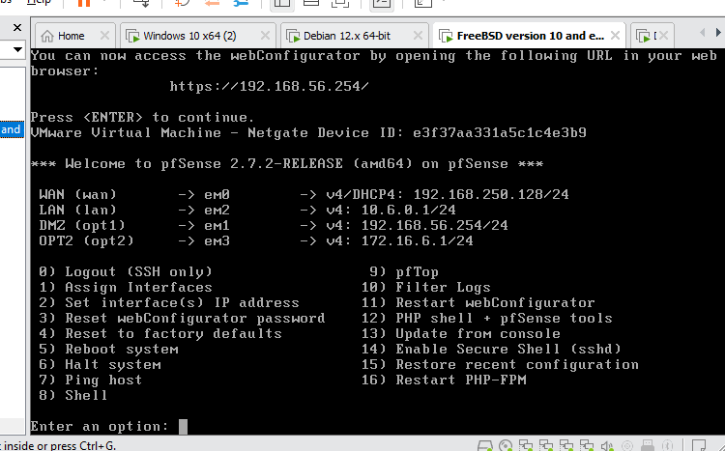
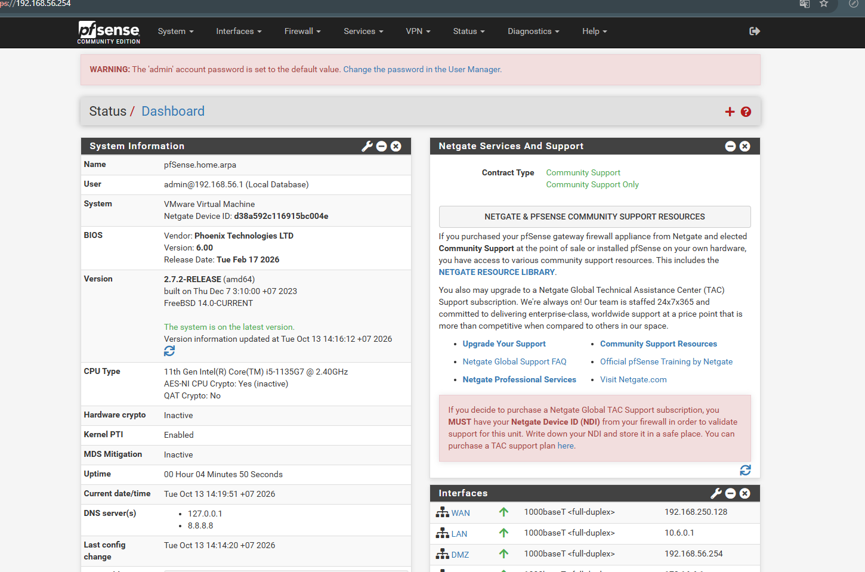

4. Chuẩn bị Domain Controller
Bước 1: Đặt IP DC01 = 10.6.0.10/24, Default Gateway = 10.6.0.1, Preferred DNS = 10.6.0.10. Bước 2: Cài AD DS + DNS và tạo forest mới lab6.test.
Bước 3: Trong DNS Manager cấu hình Forwarders tới DNS upstream phù hợp của môi trường lab. Bước 4: Trong Active Directory Users and Computers tạo OU LAB6-Users và hai user sv_a, sv_b. Bước 5: Tạo service account svc_pfsense_ldap với mật khẩu riêng; không cấp quyền Domain Admin.
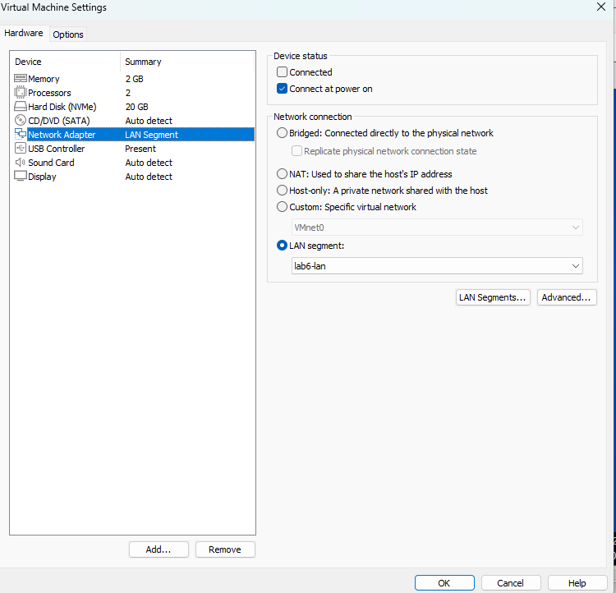
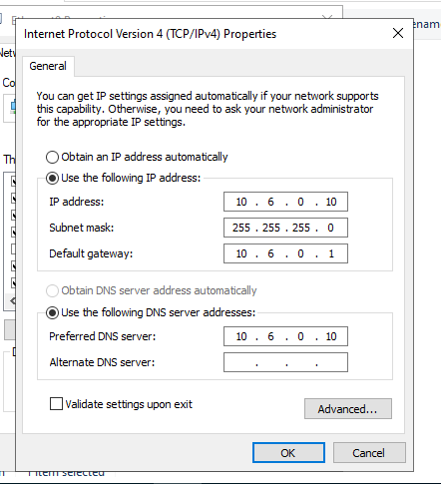
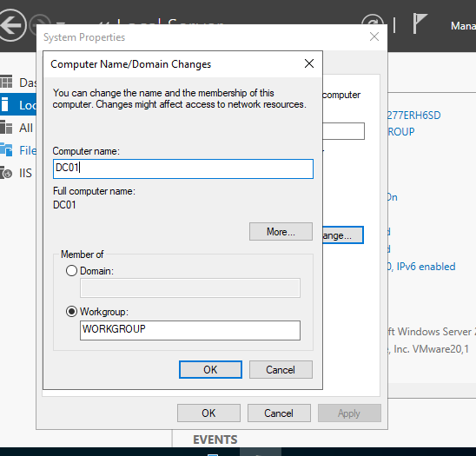
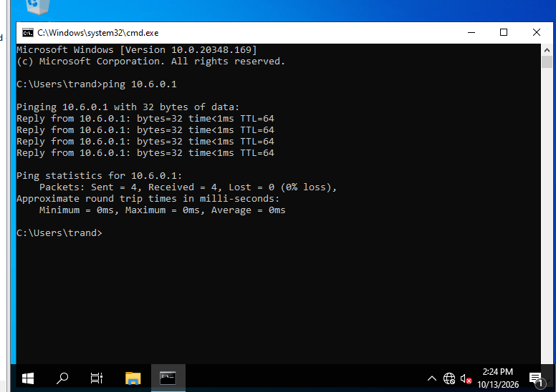
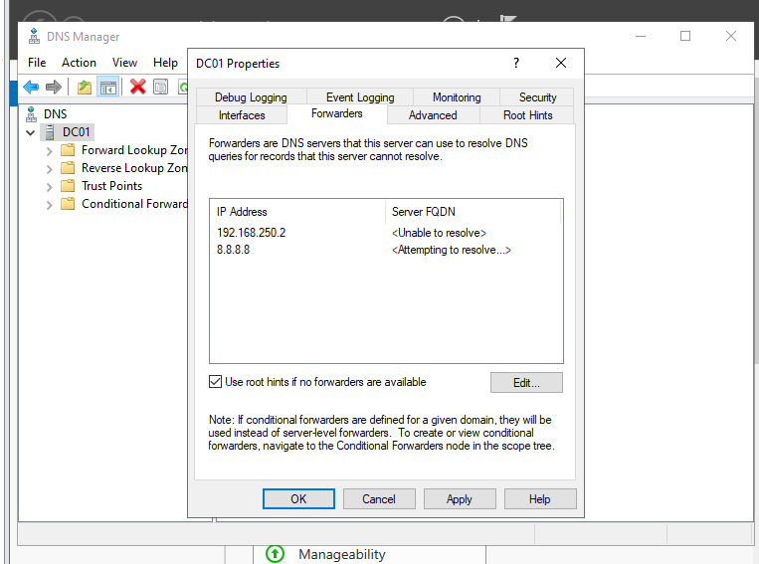
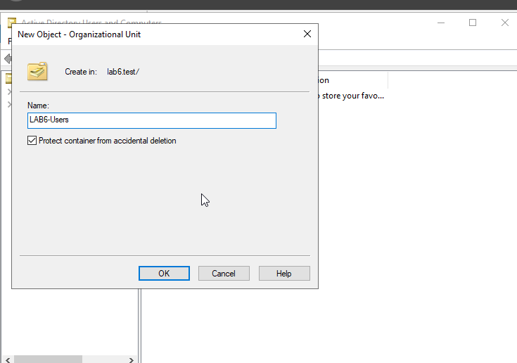
5. Chuẩn bị Client-A và Client-B
